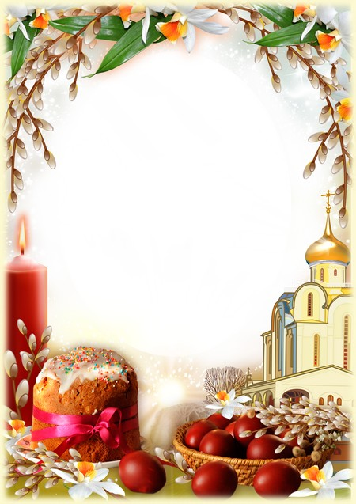

Муниципальное бюджетное учреждение
дополнительного образования
детская художественная школа
г.Сердобска

Благодарность

_______________________
_______________________

за подготовку детей в конкурсе
районного фестиваля «Пасхальная фантазия»,
посвященная Празднику Пасхи,
в рамках проведения в 2022 году Года народного искусства
и нематериального культурного наследия
народов России
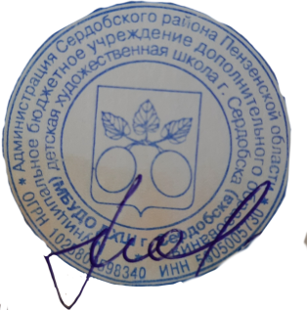
Директор
МБУ ДО ДХШ г.Сердобска
Морозов И.А.

26.04.2022г

